Mata Kuliah | : | PEMROGRAMAN BERBASIS FRAMEWORK (PBF)
Program Studi | : | D4 – Teknik Informatika
Semester | : | 6
Kelas | : | TI-3B
NIM | : | 2341720164
Nama | : | Raudhil Firdaus Naufal
Jobsheet Ke- | : | 2

Laporan Jobsheet

Langkah 1 - Routing Dasar (Static Routing)
Langkah | Jawaban/Deskripsi
1 | Tambahkan Halaman About  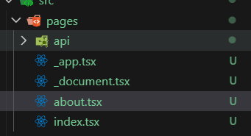  Menambahkan file about pada folder pages
2 | Uji di Browser  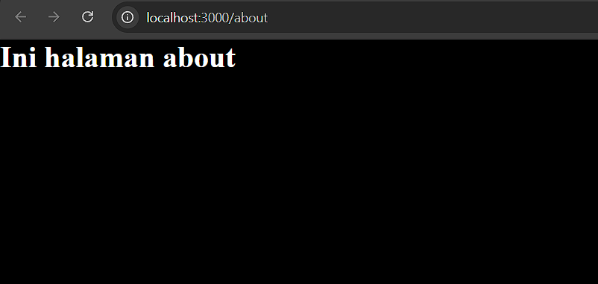  Menampilkan hasil dari file about
Langkah 2 - Routing Menggunakan Folder
Langkah | Jawaban/Deskripsi
1 | Rapikan Struktur Pages  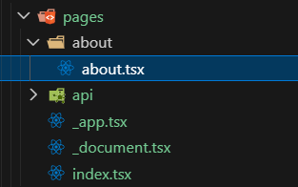  Ubah menjadi  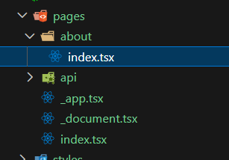  Merapikah Strukter file
2 | Akses dari halaman browser ( tetap sama tetapi lebih rapi )  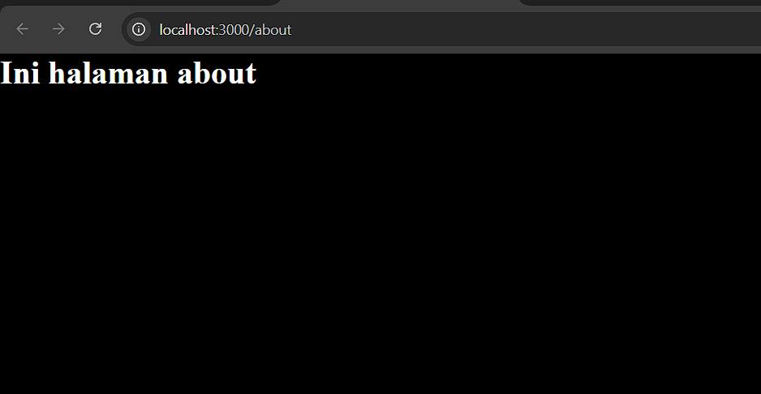  Route menjadi lebih rapi dengan mengambil nama folder

Langkah 3 – Nested Routing
Langkah | Jawaban/Deskripsi
1 | Buat Folder Setting  User.tsx  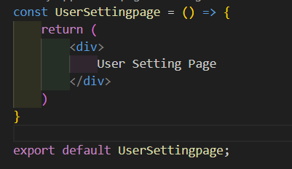  App.tsx  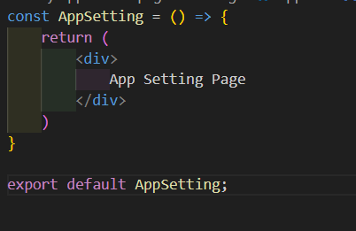  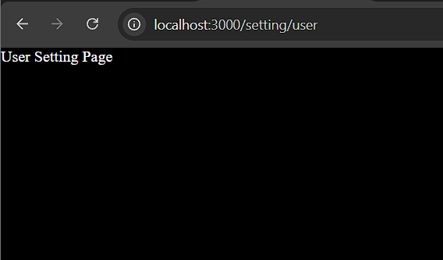  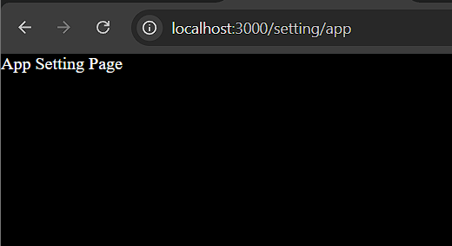  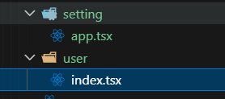  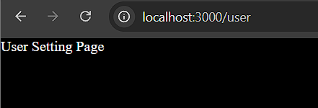  Menambahkan file baru lalu memasukkan semuanya ke dalam folder masing masing sehingga menjadi lebih rapi routingnya
2 | Nested Lebih Dalam  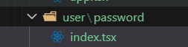  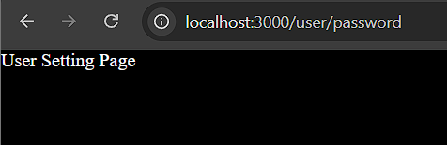  Menambahkan folder baru di dalam user yaitu password, membuat nested folder lebih dalam

Langkah 4 – Dynamic Routing
Langkah | Jawaban/Deskripsi
1 | Buat Halaman Produk  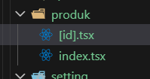  Menambah foldeer produk dan file pada gambar diatas  Modifikasi index.tsx  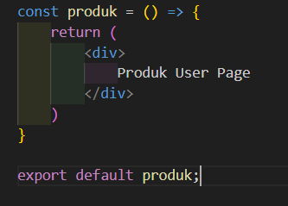  Modifikasi [id].tsx  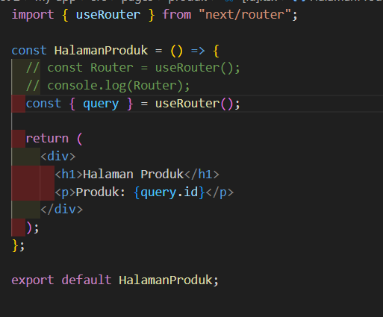  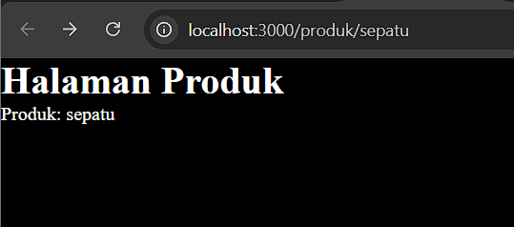  Berhasil muncul produk, setelah mengambil dari apa yang di tulis pada route
2 | Uji di Browser  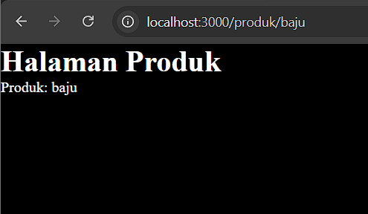  Nilai produk menyesuaikan dengan apa yang kita tulis pada route karena mengambil idnya.

Langkah 5 – Membuat Komponen Navbar
Langkah | Jawaban/Deskripsi
1 | Struktur Komponen  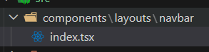  Modifikasi index.tsx  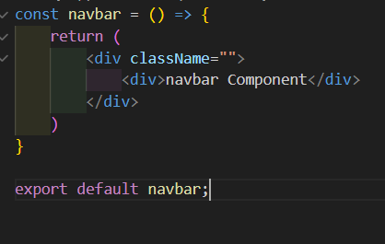  Buka globals.css untuk nantinya digunakan pada style navbar  Modifikasi global.css  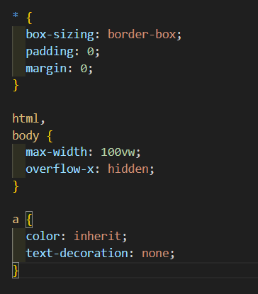  Modifikasi index.tsx dengan menambahkan classname untuk style navbar  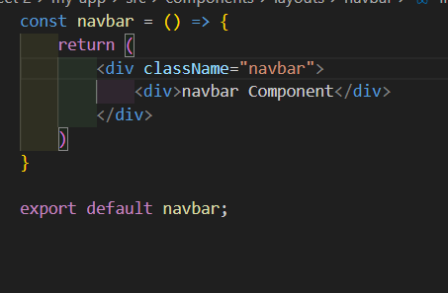  Modifikasi globals.css  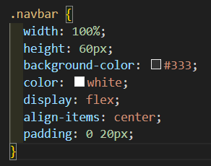  Modifikasi index.tsx pada folder pages  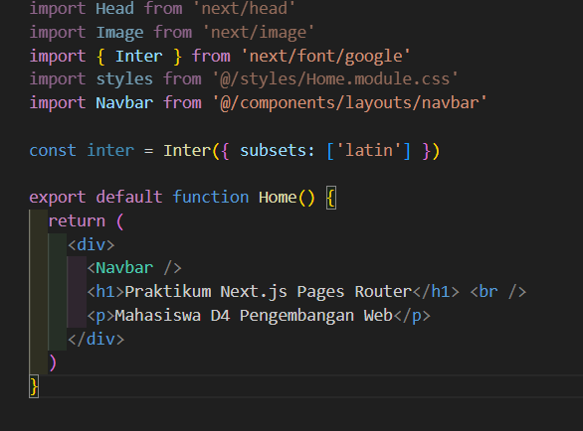  Modifikasi _app.tsx ( pastikan import styles dalam keadaan aktif) 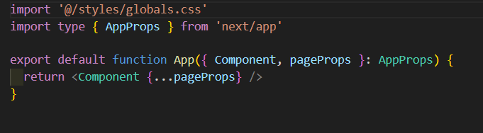  Jalankan di browser ( Navbar akan tampil )  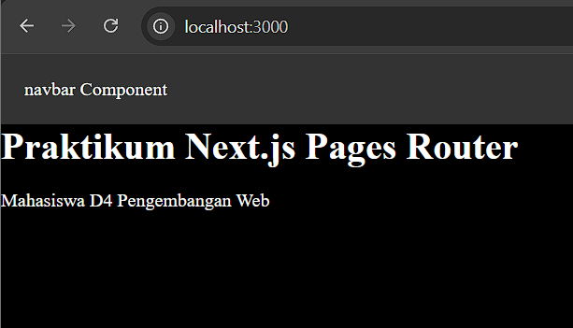  Modifikasi navbar agar tampil di semua page  Hapus navbar pada index.tsx  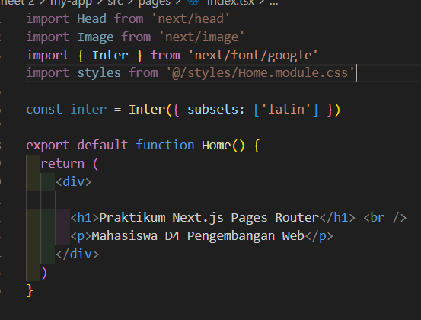  Menambah navbar pada app.tsx  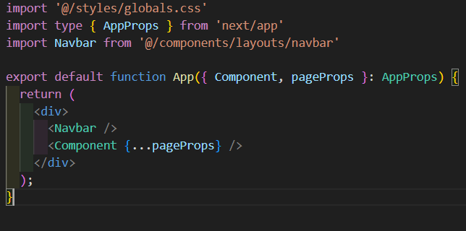  Tampilkan Browser  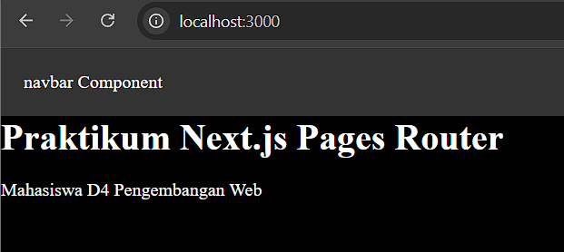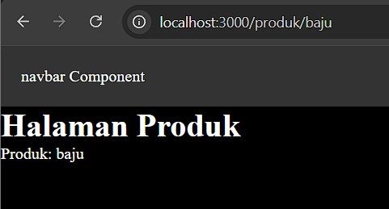  Praktikum-praktikum diatas dilakukan untuk menambahkan navbar pada setiap page dan juga memperbagus tampilan dari navbar tersebut

Langkah 6 – Membuat Layout Global (App Shell)
Langkah | Jawaban/Deskripsi
1 | Buat AppShell  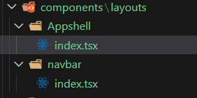  Modifikasi index.tsx pad AppShell  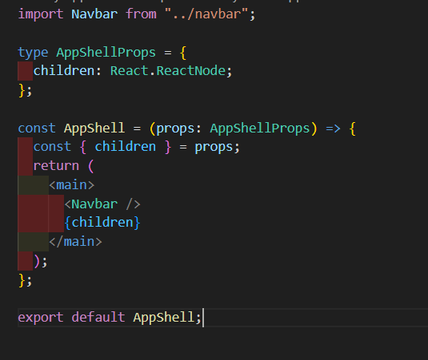  Menambahkan appshell pada layout jadi tidak perlu untuk memanggil navbar terus menerus

Langkah 7 – Implementasi Layout di _app.tsx
Langkah | Jawaban/Deskripsi
1 | 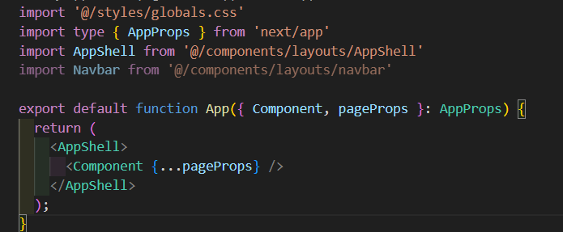
2 | Modifikasi pada _app.tsx tambahkan footer seperti pada gambar dan amati hasilnya  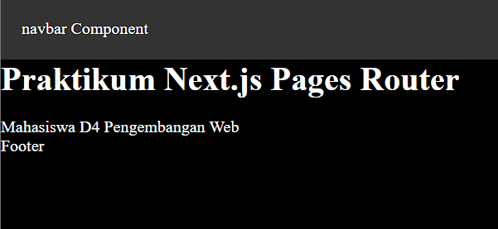  Navbar dan layout muncul di semua halaman tanpa perlu dipanggil satu per satu

E. Tugas Praktikum
Tugas 1 Routing
Langkah | Jawaban/Deskripsi
1 | Buat halaman:  o /profile  o /profile/edit  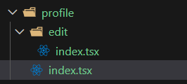  Pastikan routing berjalan tanpa error  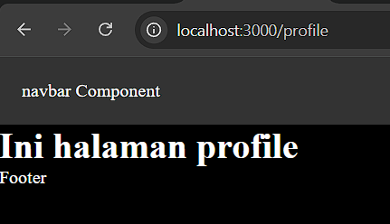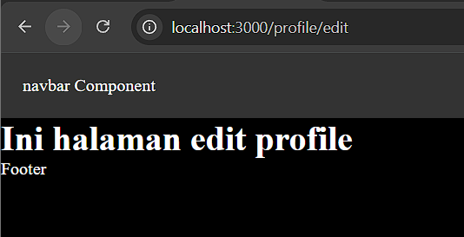
Tugas 2 Dynamic Routing
Langkah | Jawaban/Deskripsi
1 | Buat routing:  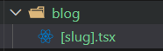
2 | /blog/[slug]  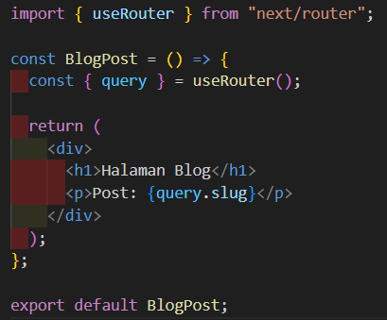
3 | Tampilkan nilai slug di halaman  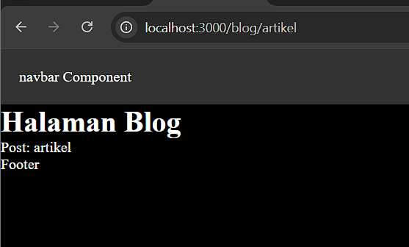

Tugas 3 Layout
Langkah | Jawaban/Deskripsi
1 | Tambahkan Footer pada AppShell  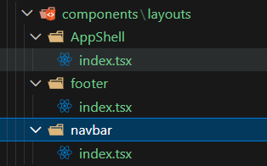
2 | Footer tampil di semua halaman  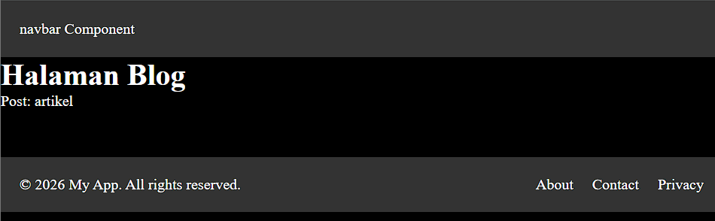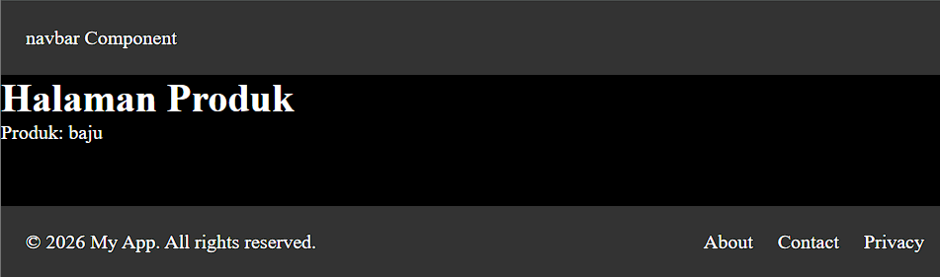

F. Pertanyaan Refleksi
Langkah | Jawaban/Deskripsi
1 | Apa perbedaan routing berbasis file dan routing manual?  Perbedaan antara routing berbasis file dan routing manual adalah  File: Route otomatis berdasarkan folder/file  Manual: Route manual yang harus didefinisikan melalui kode
2 | Mengapa dynamic routing penting dalam aplikasi web?  Menghindari pembuatan file yang terus menerus
3 | Apa keuntungan menggunakan layout global dibanding memanggil komponen satu per satu?  Dengan menggunakan layout global, kita tidak perlu repot repot untuk import setiap file, hanya dengan layout global kita bisa mengganti 1 file untuk semua file. Dan juga dengan memanggil komponen satu per satu itu kadang bisa menyebabkan inkosistensi.

